Viernes
06
de mayo

Quinto de Primaria
Inglés
(Ciclo III)

Una experiencia fantástica

Aprendizaje esperado: explora relatos breves de viajes.

Énfasis: escucha relatos breves de viajes a zonas naturales.

¿Qué vamos a aprender?

Explorarás relatos breves de viajes a zonas naturales.

¿Qué hacemos?

Today we are going to learn a few expressions that we can use to narrate our experiences. Hoy vamos a aprender algunas expresiones que podemos usar para narrar nuestras experiencias.

Specially, travel experiences, especialmente experiencias de viaje.

Good! I like to travel a lot. ¡Qué bien! A mí me gusta mucho viajar.

Aunque debes recordar que por el momento debes permanecer en tu casa y evitar hacer viajes.

Yesterday I got an e-mail from my friend Fernando. Ayer recibí un correo electrónico de mi amigo Fernando.

He lives in Uruapan, Michoacán. Él vive en Uruapan Michoacán.

Two years ago, he invited me to his house. Hace dos años él me invitó a su casa y la pasé muy bien.

Después hablé con él y le pregunté si me daba permiso de compartir contigo lo que decía el e-mail porque justamente de eso se va a tratar esta clase; de experiencias de viaje. Me dijo que sí, que con mucho gusto.

Muy bien, vamos a leerlo:

Yo lo voy a leer en inglés, ¿Me ayudas a traducirlo al español?

Hello Francisco.
Hola Francisco.

How are you?
¿Cómo estás?

I hope you and your family are fine.
Espero que tú y tu familia estén bien.

I just wrote to say hello. I hope this pandemic is over soon.
Solo escribo para decirte hola. Espero que esta pandemia se acabe pronto.

So, you can come again to visit us here in Uruapan.
Para que puedas venir a visitarnos a Uruapan otra vez.

We could go to some very interesting places here in Michoacán, such as la Tzaráracua, Paracho, or we could even go to Santa Clara del Cobre or to Morelia.
Podríamos ir a algunos lugares muy interesantes aquí en Michoacán, como la Tzaráracua, Paracho o incluso ir hasta Santa Clara del Cobre o Morelia.

We have delicious food in here in Michoacan. We can have corundas, uchepos, carnitas, chongos zamoranos for dessert and so much more!
Tenemos deliciosa comida aquí en Michoacán, Tenemos corundas, uchepos, carnitas, chongos zamoranos de postre y muchas cosas más.

I hope to see you soon! Take care. Your friend, Fernando.
¡Espero verte pronto! Cuídate. Tu amigo, Fernando.

Y es que hace dos años visitamos muchos lugares increíbles.

¿Te gustaría escuchar mi experiencia?
Would you like to listen my experience?

I had never visited Michoacán, so I was very excited about my trip.
Yo nunca había visitado Michoacán así que estaba muy emocionado por el viaje.

I traveled 5 hours by bus from Mexico City to Uruapan.
Viajé en autobús 5 horas desde la ciudad de México hasta Uruapan.

When I got there, I was happy to see my friend Fernando,
Cuando llegué, me dio mucho gusto ver a mi amigo Fernando.

He took me to Pátzcuaro lake, which is a very big lake,
Mi amigo me llevo al lago de Pátzcuaro, que es un lago enorme.

Where I live there are no lakes, so I was very excited.
Donde yo vivo no hay lagos, así que estaba muy emocionado.

We went to Janitzio island which is a tourist place in Michoacán.
Fuimos a la isla de Janitzio, que es un lugar turístico en Michoacán.

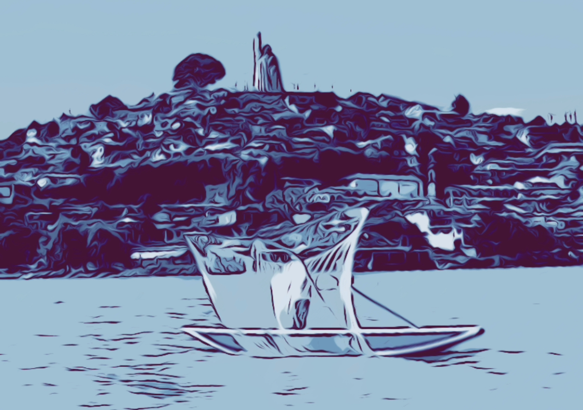

Each year, people in Janitzio celebrate Día de Muertos in a very special way.
Cada año la gente en Janitzio celebra el día de muertos en una forma muy especial.

Remember, this celebration is famous around the world because it only happens in Mexico.
Recuerden que esta celebración es famosa alrededor del mundo porque solo pasa en México.

While we celebrate Día de Muertos in our houses, people in Janitzio do it in a bigger way.
Mientras nosotros lo celebramos en casa, en Janitzio lo hacen a lo grande.

I also met people from different countries that day.
También conocí a gente de otros países ese día.

They told me that people in Mexico are friendly and the food is delicious.
Me dijeron que la gente de México es muy amigable y que la comida es deliciosa.

We had a lot of fun.
Nos divertimos mucho.

And that was my experience.
Y esa fue mi experiencia.

Tu amigo Fernando tiene razón, los mexicanos somos muy amigables y en Michoacán, la comida es deliciosa, se me antojó una sopa tarasca o un Minguiche.

Two years ago, I visited my grandparents in Toluca.
I was happy to visit them because they are very nice to me.
My grandmother cooked something special for me every day. We played some board games and we had a lot of fun.
I was very happy with my grandparents.

Tienes alguna experiencia que contar, ya sea un viaje, un cumpleaños, algo interesante que te pasó. Pon en práctica lo que aprendiste hoy escribiendo y completando en tu cuaderno, usando algunas de estas frases, o frases que te sepas.

Después, puedes contarle esas experiencias a alguien en tu casa, por ejemplo:

I was very excited about…
Estaba muy emocionado por…

I was happy because…
Estaba feliz porque…

We went to…
Fuimos a…

Recuerda que es muy importante que todo lo que viste hoy lo sigas poniendo en práctica.

See you soon! ¡Nos vemos pronto!

¡Buen trabajo!

Gracias por tu esfuerzo.

Para saber más:
Lecturas
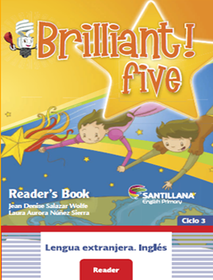

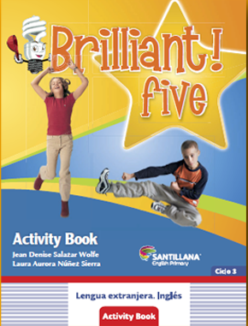

https://libros.conaliteg.gob.mx/proni.html

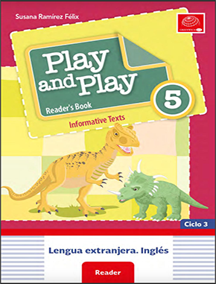

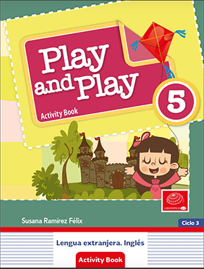
https://libros.conaliteg.gob.mx/proni.html

